
TRANSFORMACION DE SUMA Y DIFERENCIA A PRODUCTO
1.-
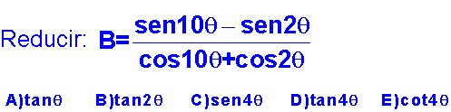
2.-
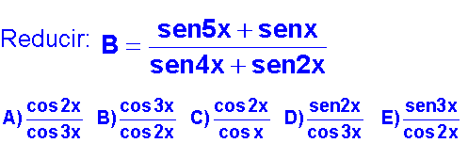
3.-
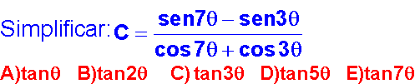
4.-
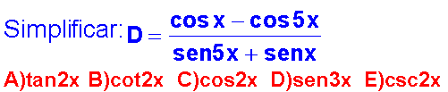
5.-
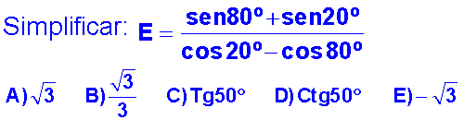
6.-
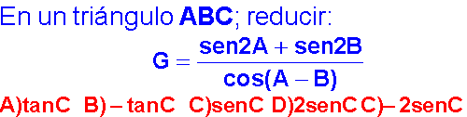
7.-
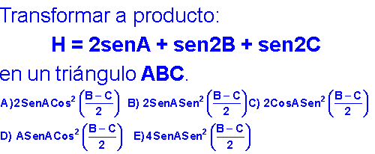
8.-
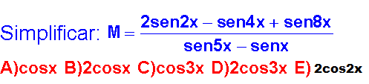
9.-
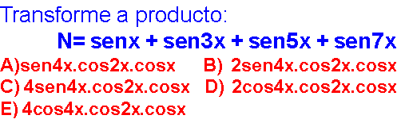
10.-
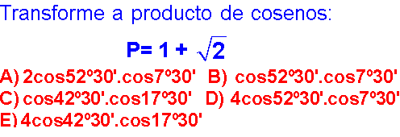
11.-
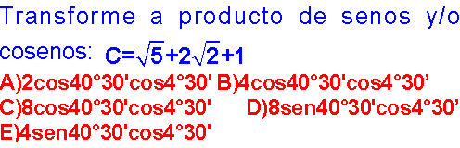
12.-
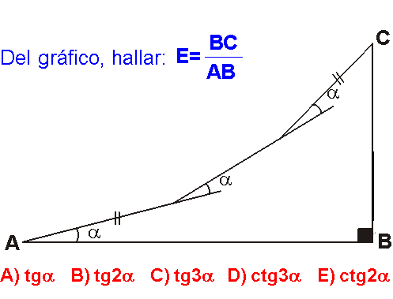
13.-
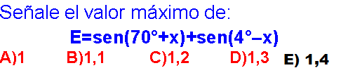
14.-
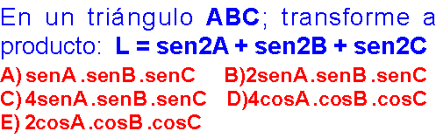
15.-
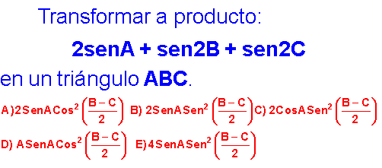
16.-
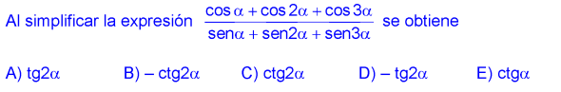
17.-
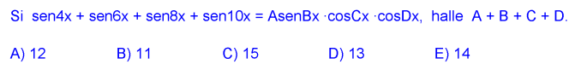
18.-
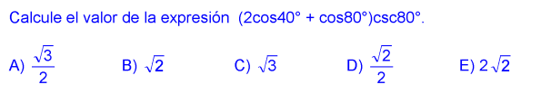
19.-
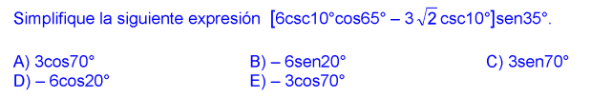
20.-
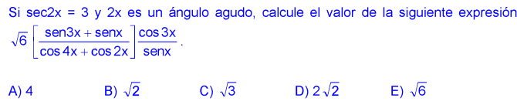
21.-
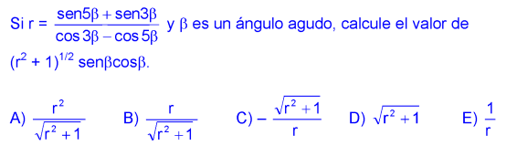
22.-
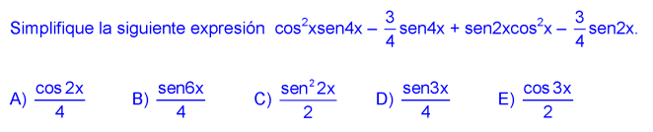
23.-
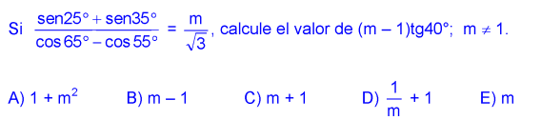
24.-
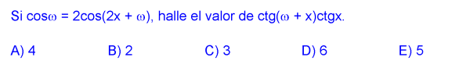
25.-
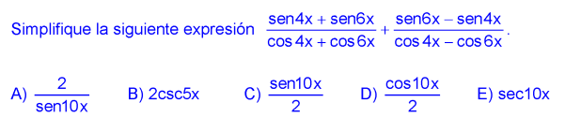
26.-
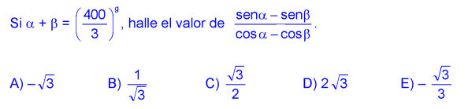
27.-
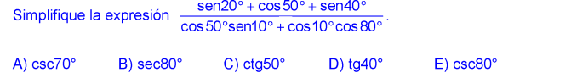
28.-
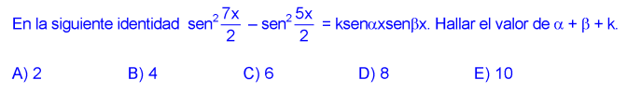
29.-
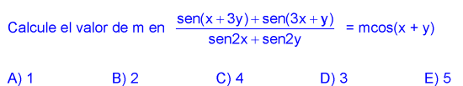
30.-
